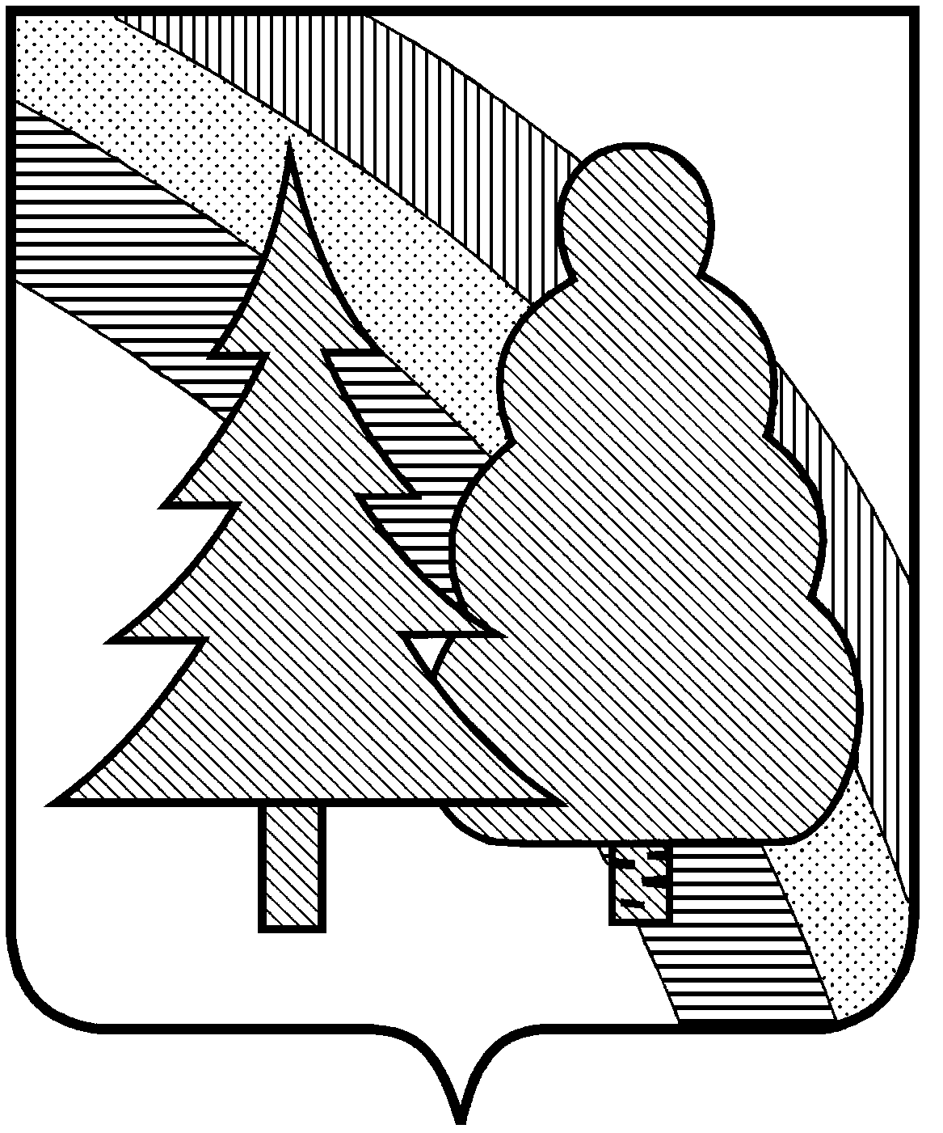

CОВЕТ НАРОДНЫХ ДЕПУТАТОВ
закрытого административно-территориального
образования г. Радужный Владимирской области

Р Е Ш Е Н И Е

05.10.2015 г. № 3/16

О внесении изменений в Правила
землепользования и застройки ЗАТО г. Радужный, утвержденные решением городского Совета народных депутатов ЗАТО г. Радужный от 02.03.2009 г. № 3/29,
в редакции от 20.04.2015 г. № 8/41.

В целях приведения отдельных норм Правил землепользования и застройки ЗАТО г. Радужный, утвержденных решением городского Совета народных депутатов ЗАТО г. Радужный от 02.03.2009 г. № 3/29, в редакции от 20.04.2015 г. № 8/41, в соответствие с требованиями действующего градостроительного законодательства, рекомендациями департамента строительства и архитектуры Владимирской области от 23.06.2015 г. № ДСА/755-06-06, рассмотрев обращение и.о. главы администрации ЗАТО г. Радужный от 29.09.2015 г. № 01-14-5220, руководствуясь статьей 30 Градостроительного кодекса Российской Федерации, Земельным кодексом Российской Федерации, генеральным планом ЗАТО г. Радужный, утвержденным решением городского Совета народных депутатов ЗАТО г. Радужный от 02.03.2009 г. № 3/29, пунктом 19 статьи 44 Правил землепользования и застройки ЗАТО г. Радужный, статьей 25 Устава муниципального образования ЗАТО г. Радужный, Совет народных депутатов

Р Е Ш И Л:

1. Внести изменения в Правила землепользования и застройки ЗАТО г. Радужный, утвержденные решением городского Совета народных депутатов ЗАТО г. Радужный от 02.03.2009 г. № 3/29, в редакции от 20.04.2015 г. № 8/41, согласно приложению.
2. Настоящее решение вступает в силу со дня официального опубликования в информационном бюллетене администрации ЗАТО г. Радужный Владимирской области «Радуга-информ» и подлежит размещению на официальным сайте ЗАТО г. Радужный.

Глава города А.В. Колгашкин

